Fiche de sélectivité - InseR

Protocole non apparié

## Engins testés

|  |  |  |  |  |
| --- | --- | --- | --- | --- |
|  | Engin | Dispositif sélectif | Maillage du cul (mm) | Corde de dos (m) |
| STD | OTB | Grille à langoustine | NA | NA |
| TEST | OTB | Grille à langoustine | NA | NA |

# 1. Description de la marée

### Navire et marées étudiées

|  |  |  |  |  |  |  |
| --- | --- | --- | --- | --- | --- | --- |
| Projet | ID Navire | Navire | ID Marée | Opérations de pêche | Début | Fin |
| InseR | vessel1 | NA | 3 | 12 | NA | NA |

### Carte des opérations de pêche

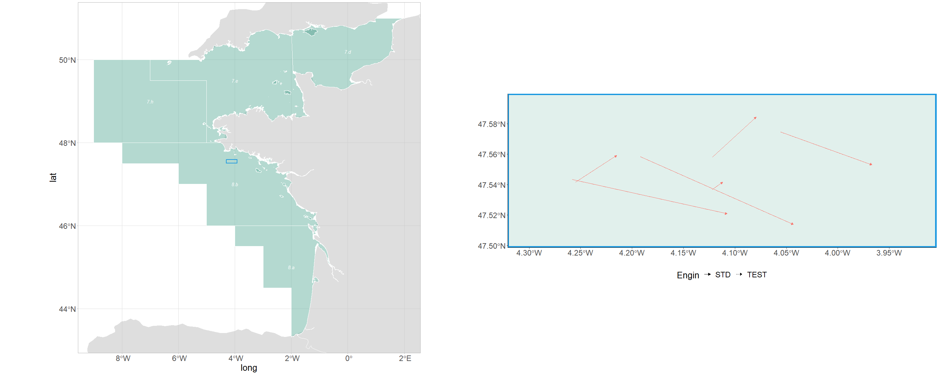

### Conditions de pêche

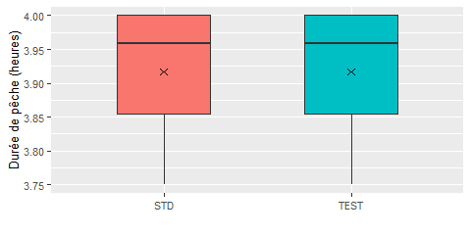

Histogramme des durées de pêche.

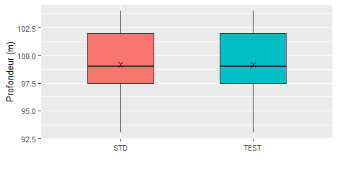

Histogramme des profondeurs de pêche.

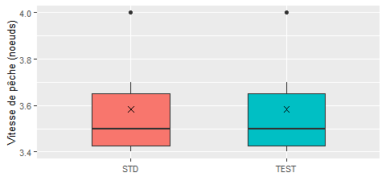

Histogramme de la vitesse de l’engin.

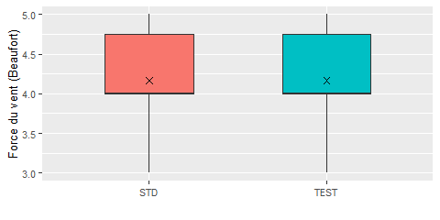

Force du vent.

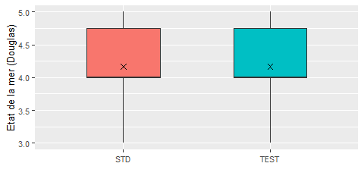

Etat de la mer.

Note : il manque 12 valeurs sur les 12 opérations de pêche.

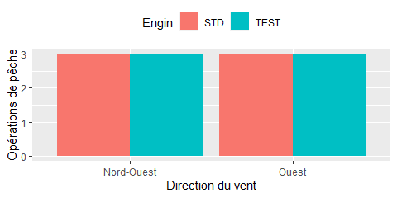

Direction du vent.

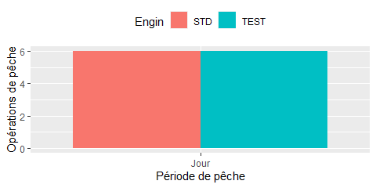

Occurences jour/nuit.

### Résumé des conditions de pêche

|  |  |  |  |  |  |
| --- | --- | --- | --- | --- | --- |
|  | Min | Max | Moyenne | Médiane | Différence |
| Durée de pêche | 3.8 | 4 | 3.9 | 4.0 | 0 |
| Profondeur de pêche | 93.0 | 104 | 99.2 | 99.0 | 0 |
| Vitesse de pêche | 3.4 | 4 | 3.6 | 3.5 | 0 |
| Force du vent | 3.0 | 5 | 4.2 | 4.0 | 0 |
| Etat de la mer | 3.0 | 5 | 4.2 | 4.0 | 0 |

# 2. Analyse des captures

## 2.1. Capture totale

### Poids des captures

Note : il manque 12 valeurs sur les 12 opérations de pêche.

### Durée du tri

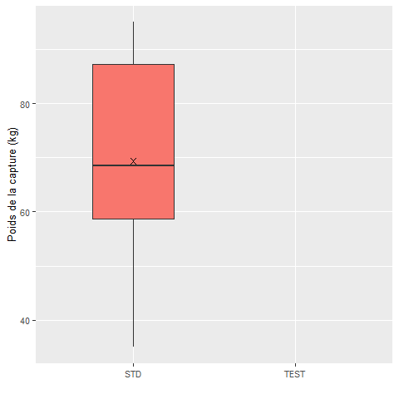

Durée du tri de la capture par opération de pêche.

Note : il manque 6 valeurs sur les 12 opérations de pêche.

### Taux de variation des durées de tri pour l’engin test par rapport à l’engin standard

Une perte de NA % de la durée de tri est observée pour l'engin testé sur l’ensemble des OPs suivies.

### Poids des rejets

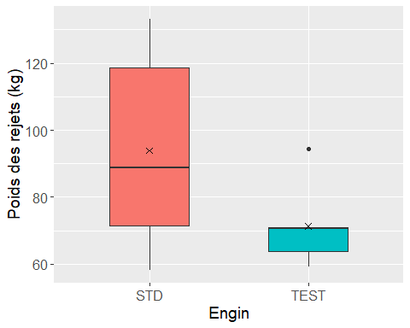

Poids total des rejets par opération de pêche.

Les poids rejetés ne sont pas significativement différents entre l'engin standard et l'engin testé.

Il y a en médiane 22.632 kg de moins dans l'engin testé comparé à l'engin standard (p-value= 0.1408 ).

### Taux de variation des poids rejetés totaux de l’engin testé par rapport à l’engin standard

Une perte de -24.11 % de rejets en poids est observée dans l'engin testé en considérant le poids de l’ensemble des rejets des OPs suivies.

## 2.2. Comparaison des poids débarqués et rejetés par espèce étudiée

### Liste des espèces débarquées étudiées :

Lepidorhombus whiffiagonis, Nephrops norvegicus, Lophius spp, Merluccius merluccius, Mullus spp, Solea solea

### Liste des espèces rejetées étudiées :

Nephrops norvegicus Lophius spp Merluccius merluccius ,

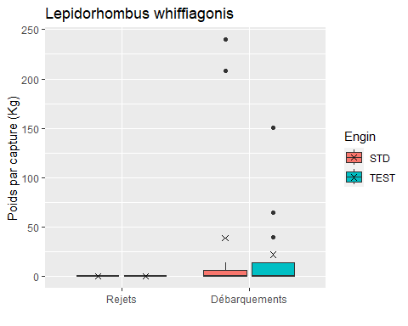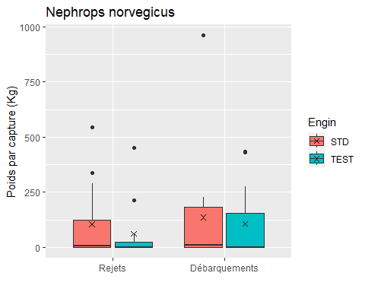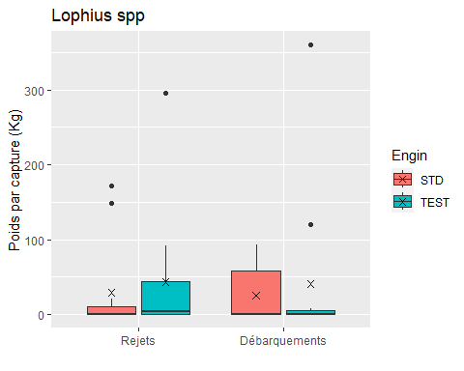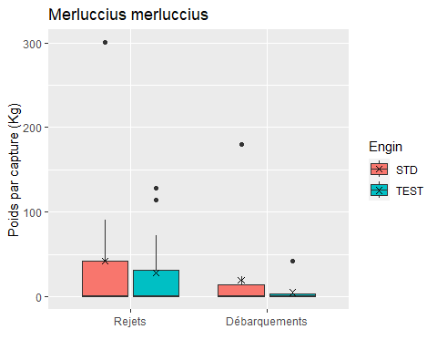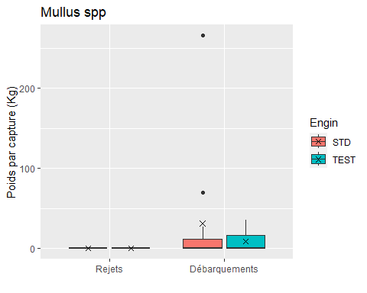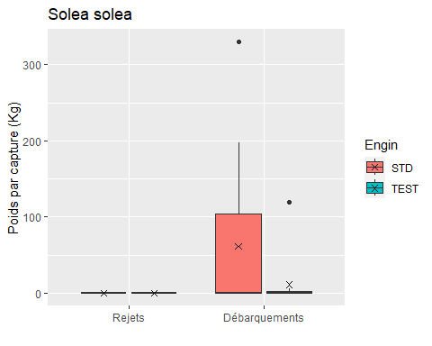

Résultats des tests de différence de poids débarqués pour chaque espèce. La statistique testée est identifiée par ’*’. Plus la p-value est faible, plus la différence est significative.

|  |  |  |  |  |
| --- | --- | --- | --- | --- |
|  | p-value | Différence moyenne (kg) | Différence médiane (kg) | Taux de variation total (%) |
| Lepidorhombus whiffiagonis | >0.1 | -16.99 | -16.99* | -43.86 |
| Nephrops norvegicus | >0.1 | -29.29 | -29.29* | -21.42 |
| Lophius spp | >0.1 | 16.03 | 16.03* | 64.08 |
| Merluccius merluccius | >0.1 | -14.74 | -14.74* | -76.23 |
| Mullus spp | >0.1 | -22.18 | -22.18* | -72.00 |
| Solea solea | >0.1 | -50.56 | -50.56* | -82.21 |

*Rejets*

Résultats des tests de différence de poids rejetés pour chaque espèce. La statistique testée est identifiée par ’*’.

|  |  |  |  |  |
| --- | --- | --- | --- | --- |
|  | p-value | Différence moyenne (kg) | Différence médiane (kg) | Taux de variation total (%) |
| Nephrops norvegicus | >0.1 | -43.14 | -43.14* | -40.77 |
| Lophius spp | >0.1 | 14.3 | 14.3* | 48.84 |
| Merluccius merluccius | >0.1 | -14.31 | -14.31* | -33.95 |

# 3. Etude de la sélectivité en taille

### Liste des espèces étudiées :

Lepidorhombus whiffiagonis, Nephrops norvegicus, Lophius spp, Merluccius merluccius, Mullus spp, Solea solea

### Pour chaque espèce, distribution en tailles des débarquements et rejets par engin

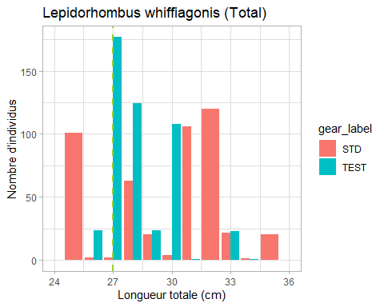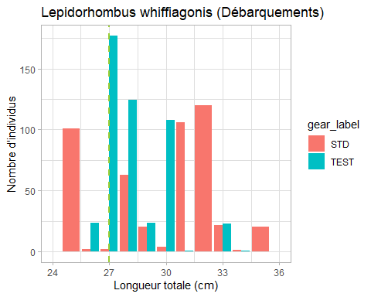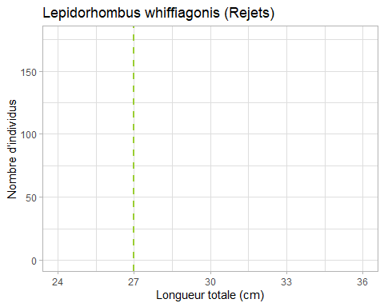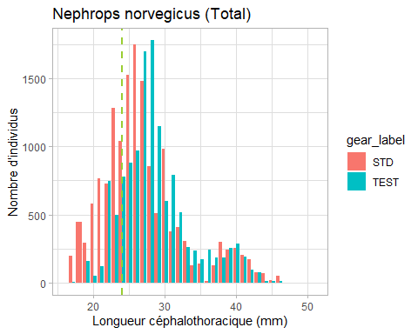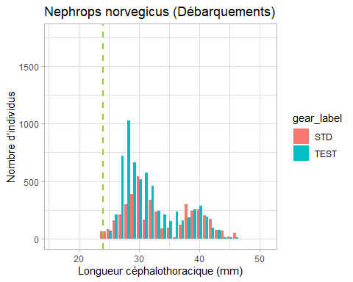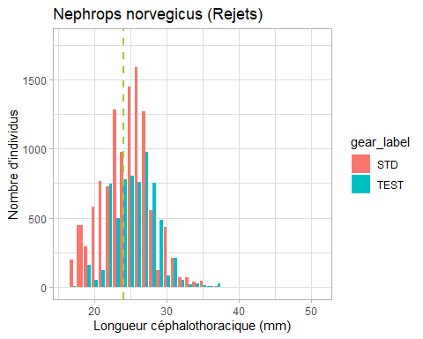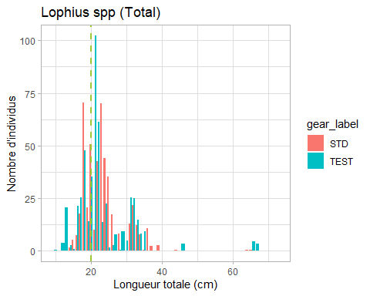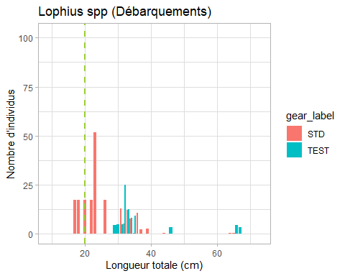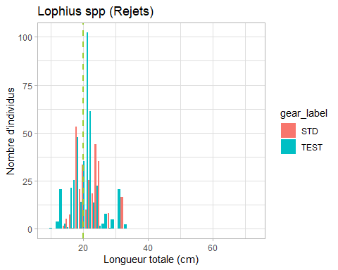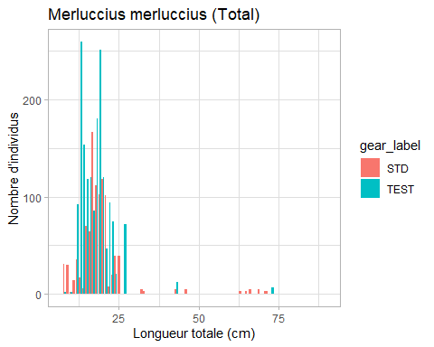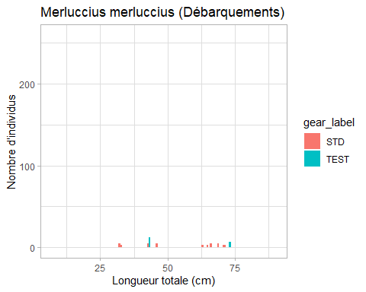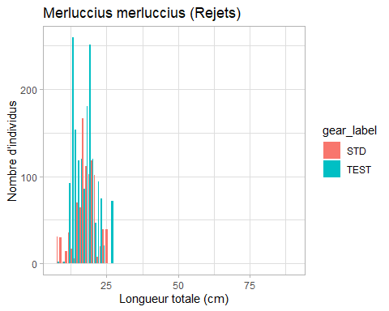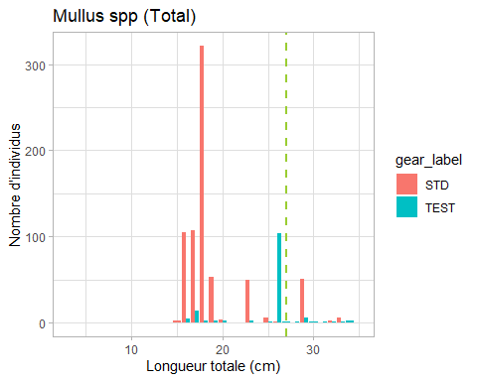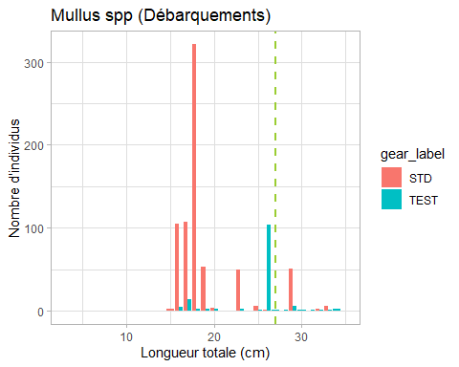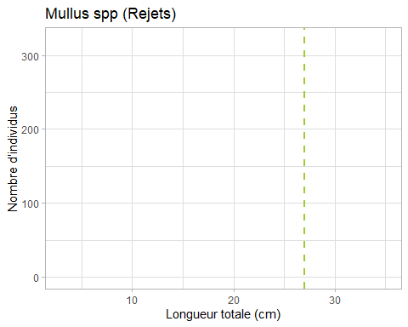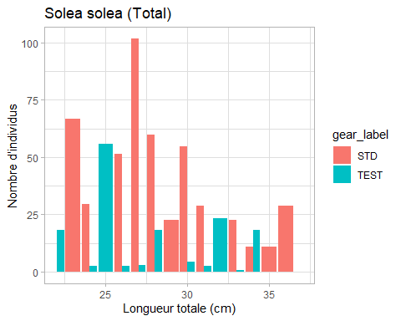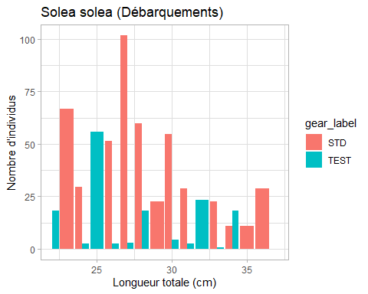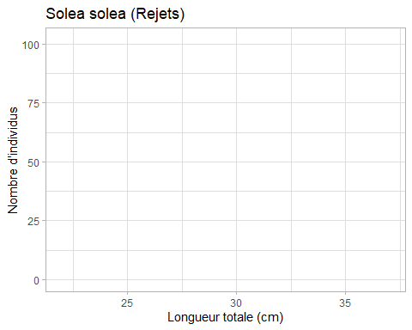

Taux d’échappement de l’engin test par rapport au standard.

|  |  |  |  |
| --- | --- | --- | --- |
| Espece | Global (toutes les tailles) | Taille com. | Hors taille |
| Lepidorhombus whiffiagonis | -30.16 | -20.75 | -64.85 |
| Nephrops norvegicus | 15.11 | -3.22 | 62.33 |
| Lophius spp | -4.07 | -1.28 | -12.03 |
| Merluccius merluccius | -66.87 | NaN | NaN |
| Mullus spp | 79.15 | 75.13 | 79.51 |
| Solea solea | 72.63 | NaN | NaN |

### Courbes de sélectivité relative du chalut test par rapport le chalut standard

